Сведения о педагогах МБДОУ №16 «Аленка» на 01.09.2025г.
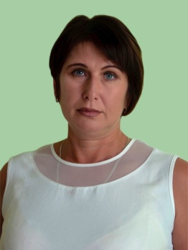 | Завгородняя Елена Валентиновна  8-918-851-39-28
Дата рождения | 14.11.1977г.
занимаемая должность (-и) | Старший воспитатель
преподаваемые учебные предметы, курсы, дисциплины (модули) | Не преподает
уровень (уровни) профессионального образования с указанием наименования направления подготовки и (или) специальности, в том числе научной, и квалификации | Высшее  Московский государственный университет экономики, статистики и информатики.  2003г  Специальность-Психология.  Квалификация – Психолог
ученая степень (при наличии) | не имеет
ученое звание (при наличии) | не имеет
сведения о повышении квалификации (за последние 3 года) | «Инфоурок» «Дошкольное образование в условиях модернизации и требований ФГОС ДО», 108 ч. 2022г.  ООО «Агентство по современному образованию и науке по программе «ФОП ДО и ФАОП ДО: совершенствование компетенций воспитателей детских садов в контексте новых образовательных программ 2023», 144 ч.  АНО ДПО «АВС -Центр». Антитеррористическая безопасность объектов образования», 72ч., 2024г.  ООО «Учебный центр «ПрофЗнание», «Инклюзивное образование детей дошкольного возраста с ограниченными возможностями здоровья в условиях реализации ФГОС ДО и ФАОП ДО», 108ч., 2024г.  ООО «УчиЛаб», «Организация педагогического наставничества в дошкольной образовательной организации», 72ч., 2025г.  «Образовательный центр «ИТ-перемена». «Оказание первой помощи в образовательных организациях».,72ч., 2025г.  «Учитель – Инфо», «Просвещение родителей (законных представителей) детей дошкольного возраста, посещающих дошкольные организации) 72ч.,2025г.
сведения о профессиональной переподготовке (при наличии) | ГБОУ ДПО РО «РИПК и ППРО. «Дошкольное образование», 2015 г.  Частное образовательное учреждение дополнительного профессионального образования «Учебный центр «ПРОГРЕСС». «Менеджмент в образовании», 2020г.
сведения о продолжительности опыта (лет) работы | 26 л. 10 мес.
в профессиональной сфере, соответствующей образовательной деятельности по реализации учебных предметов, курсов, дисциплин (модулей) | 18 л. 6 мес.
Наличие квалификационной категории | Старший воспитатель - Высшая
Данные об образовательной программе (-ах), в реализации которой участвует педагогический работник:
наименование образовательной программы .  дополнительные программы | Федеральная образовательная программа дошкольного образования
код и наименование профессии, специальности (специальностей), направления (направлений) подготовки или укрупненной группы профессий, специальностей и направлений подготовки профессиональной образовательной программы высшего образования по программам бакалавриата, специалитета, магистратуры, ординатуры и программам ассистентуры-стажировки | 44.00.00
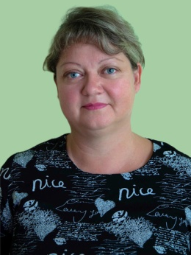 | Назаревская Маргарита Анатольевна  8-988-567-15-82
Дата рождения | 21.02.1977
занимаемая должность (-и) | Воспитатель
преподаваемые учебные предметы, курсы, дисциплины (модули) | Не преподает
уровень (уровни) профессионального образования с указанием наименования направления подготовки и (или) специальности, в том числе научной, и квалификации | Федеральное государственное образовательное учреждение высшего профессионального образования «Южный федеральный университет» города Ростова-на-Дону,2010 г.  Специальность :«Физическая культура»  Квалификация –«Педагог по физической культуре»
ученая степень (при наличии)
ученое звание (при наличии)
сведения о повышении квалификации (за последние 3 года) | Общество с ограниченной ответственностью «Высшая школа делового администрирования» «Правила гигиены. Особенности работы образовательной организации в условиях сложной санитарно-эпидемиологической обстановки. Использование новых технологий в организации образовательного процесса» в объёме 72 часа ,2021 г.  ООО«Межреспубликанский институт повышения квалификации и переподготовки кадров при Призидиуме Федерации развития образования» по проблеме «Планирование и реализация мер по усилению безопасности в организациях дошкольного образования» в объеме 72 часа, 2021г.
сведения о профессиональной переподготовке (при наличии) | Частное образовательное учреждение дополнительного образования «Академия повышения квалификации и профессиональной переподготовки» «Педагогические основы воспитания дошкольников с инвалидностью и ограниченными возможностями здоровья (ОВЗ) в инклюзивной среде дошкольной образовательной организации» в объёме 108 часов. 2018 г
сведения о продолжительности опыта (лет) работы | 26 лет 4мес.
в профессиональной сфере, соответствующей образовательной деятельности по реализации учебных предметов, курсов, дисциплин (модулей) | 21 год 7 месяцев
Данные об образовательной программе (-ах), в реализации которой участвует педагогический работник:
наименование общеобразовательной программы (общеобразовательных программ); | Федеральная образовательная программа дошкольного образования
код и наименование профессии, специальности (специальностей), направления (направлений) подготовки или укрупненной группы профессий, специальностей и направлений подготовки профессиональной образовательной программы высшего образования по программам бакалавриата, специалитета, магистратуры, ординатуры и программам ассистентуры-стажировки | 44.00.00
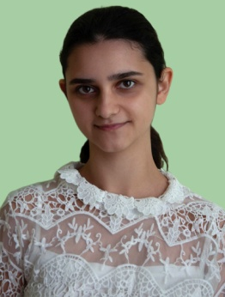 | Вардересян Диана Дмитриевна  8-951-511-53-94
Дата рождения | 29.12.2002
занимаемая должность (-и) | Музыкальный руководитель
преподаваемые учебные предметы, курсы, дисциплины (модули) | Не преподает
уровень (уровни) профессионального образования с указанием наименования направления подготовки и (или) специальности, в том числе научной, и квалификации | Среднее профессиональное образование  Государственное бюджетное профессиональное учреждение Ростовской области «Шахтинский музыкальный колледж»  Специальность: Теория музыки  Квалификация: Преподаватель, организатор музыкально-просветительской деятельности
ученая степень (при наличии) | -
ученое звание (при наличии) | -
сведения о повышении квалификации (за последние 3 года)
сведения о профессиональной переподготовке (при наличии) | 2022, ООО "Центр повышения квалификации и переподготовки "Луч знаний", "Музыка: теория и методика преподавания в сфере дошкольного образования", 600 ч.  2023, Автономная некоммерческая организация дополнительного профессионального образования «Аничкин мост» по теме «Организация музыкально-театрализованной деятельности в современном детском саду» (И.А. Буренина) в объёме 24 уч.часов.  2025, "Образовательный центр ИТ-перемена", " Основы противодействия терроризму и экстремизму в образовательной организации", в объеме 72 уч.часов  2025, "Образовательный центр ИТ-перемена", "Методики и ключевые компетенции педагога дошкольного образования в соответствии с ФОП ДО и ФАОП ДО", в объеме 72 уч.часов  2025, "Образовательный центр ИТ-перемена", "Оказание первой помощи в образовательной организации", в объеме 72 уч.часов
сведения о продолжительности опыта (лет) работы | 3 года
в профессиональной сфере, соответствующей образовательной деятельности по реализации учебных предметов, курсов, дисциплин (модулей) | 3 года
Наличие квалификационной категории | Первая  Приказ №1118 от 28.11.2024 г.
Данные об образовательной программе (-ах), в реализации которой участвует педагогический работник:
наименование общеобразовательной программы (общеобразовательных программ); | Федеральная образовательная программа дошкольного образования
код и наименование профессии, специальности (специальностей), направления (направлений) подготовки или укрупненной группы профессий, специальностей и направлений подготовки профессиональной образовательной программы высшего образования по программам бакалавриата, специалитета, магистратуры, ординатуры и программам ассистентуры-стажировки | 53.02.07.
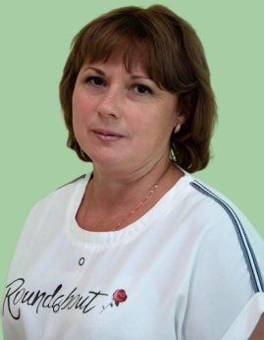 | Рева Альбина Анатольевна  8-928-776-52-31
Дата рождения | 26.12.1977г.
занимаемая должность (-и) | Воспитатель
преподаваемые учебные предметы, курсы, дисциплины (модули) | Не преподает
уровень (уровни) профессионального образования с указанием наименования направления подготовки и (или) специальности, в том числе научной, и квалификации | Высшее,  Таганрогский государственный педагогический институт, 2002г.  Специальность Педагогика и методика начального образования.  Квалификация Учитель начальных классов.
ученая степень (при наличии) | -
ученое звание (при наличии) | -
сведения о повышении квалификации (за последние 3 года) | КПК 2022г-ООО «Столичный центр образовательных технологий»  «Особенности введения и реализации обновленного ФГОС ООО», 72ч.  КПК 2023г-ООО «Агентство по современному образованию и науке» по программе дополнительного профессионального образования (повышение квалификации)  «ФОП ДО и ФАОП ДО: совершенствование компетенций воспитателей детских садов в контексте новых образовательных программ 2023»,144ч  КПК 2025г-«Образовательный центр «ИТ-перемена»  «Формирование функциональной грамотности у дошкольников в контексте ФОП ДО»,144ч  КПК 2025г-«Образовательный центр «ИТ-перемена»  «Методика и ключевые компетенции педагога дошкольного образования в соответствии с ФОП ДО и ФАОП ДО»,72ч  КПК 2025г -«Образовательный центр «ИТ-перемена»  «Формирование основ финансовой грамотности детей дошкольного возраста в условиях реализации ФГОС ДО»,72ч  КПК 2025г- ООО «Учитель -Инфо»  «Просвещение родителей (законных представителей) детей дошкольного возраста,посещающих дошкольные образовательные организации"  КПК 2025г -«Образовательный центр «ИТ-перемена»  «оказание первой помощи в образовательной организации»,72ч  КПК 2025г -«Образовательный центр «ИТ-перемена»  «Основы противодействия терроризму и экстремизму в образовательной организации»,72ч
сведения о профессиональной переподготовке (при наличии) | Частное образовательное учреждение высшего образования «Южный университет (ИУБиП)».. «Педагогическое образование. Воспитатель». 2016г.  Южный университет (ИУБиП)». Логопедия. 2017г
сведения о продолжительности опыта (лет) работы | 25л 2мес
в профессиональной сфере, соответствующей образовательной деятельности по реализации учебных предметов, курсов, дисциплин (модулей) | 25л 2мес
Наличие квалификационной категории | Высшая
Данные об образовательной программе (-ах), в реализации которой участвует педагогический работник:
наименование общеобразовательной программы (общеобразовательных программ); | Федеральная образовательная программа дошкольного образования
код и наименование профессии, специальности (специальностей), направления (направлений) подготовки или укрупненной группы профессий, специальностей и направлений подготовки профессиональной образовательной программы высшего образования по программам бакалавриата, специалитета, магистратуры, ординатуры и программам ассистентуры-стажировки | 44.00.00
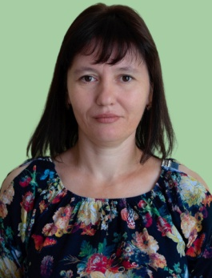 | Саяпина Людмила Владимировна  тел: 8-928-15-57-63
Дата рождения | 04.12.1981г.
занимаемая должность (-и) | Воспитатель
преподаваемые учебные предметы, курсы, дисциплины (модули) | Не преподает
уровень (уровни) профессионального образования с указанием наименования направления подготовки и (или) специальности, в том числе научной, и квалификации | Среднее специальное образование.  Кущевское медицинское училище,2002г. Специальность Лечебное дело. Квалификация Фельдшер.
ученая степень (при наличии) | Не имеет
ученое звание (при наличии) | Не имеет
сведения о повышении квалификации (за последние 3 года) | «Воспитательно-развивающий потенциал художественной деятельности в образовательной среде (на материале авторских программ и арт-методик И.А. Лыковой). Курсовая подготовка. 07.04.-08.04.2022г. В обьеме 16часов.  РФ Автономная некоммерческая организация дополнительного профессионального образования «Аничков мост». «Организация музыкально-театрализованной деятельности в современном детском саду». 24ч. Дата выдачи 2023г.  - ООО «Агентство по современному образованию и науке по программе «ФОП ДО и ФАОП ДО: совершенствование компетенций воспитателей детских садов в контексте новых образовательных программ 2023»,144часа Дата выдачи 30.05.2023г.  ООО « Образовательный центр « ИТ-перемена» « Формирование основ финансовой грамотности детей дошкольного возраста в условиях реализации ФГОС ДО» 72ч. Дата выдачи 17.06. 2025г.  ООО «Учитель – Инфо», «Просвещение родителей (законных представителей) детей дошкольного возраста, посещающих дошкольные организации) 72ч. Дата выдачи 16.06. 2025г.  ООО« Образовательный центр « ИТ-перемена» «Основы противодействия терроризму и экстремизму в образовательной организации» 72ч. Дата выдачи 16.06. 2025г.  ООО« Образовательный центр « ИТ-перемена» « Оказание первой помощи в образовательной организации» 72ч. Дата выдачи 24.06. 2025г.
сведения о профессиональной переподготовке (при наличии) | Диплом о профессиональной переподготовке.  Частном образовательном  учреждении  дополнительного  профессионального образования  «Академия повышения квалификации и профессиональной переподготовки» . Дата выдачи 06.03. 2021г. «Дошкольная педагогика. Воспитатель». В обьёме 600 часов.
сведения о продолжительности опыта (лет) работы | 13л.5 мес
в профессиональной сфере, соответствующей образовательной деятельности по реализации учебных предметов, курсов, дисциплин (модулей) | 4г.2 мес.
Наличие квалификационной категории | Первая
Данные об образовательной программе (-ах), в реализации которой участвует педагогический работник:

наименование общеобразовательной программы (общеобразовательных программ); | Федеральная образовательная программа дошкольного образования
код и наименование профессии, специальности (специальностей), направления (направлений) подготовки или укрупненной группы профессий, специальностей и направлений подготовки профессиональной образовательной программы высшего образования по программам бакалавриата, специалитета, магистратуры, ординатуры и программам ассистентуры-стажировки | 44.00.00
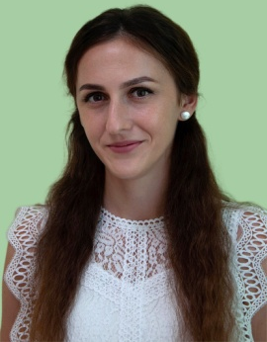 | Шаповалова Анастасия Александровна  8-989-711-72-18
Дата рождения | 01.06.1994
занимаемая должность (-и) | воспитатель
преподаваемые учебные предметы, курсы, дисциплины (модули) | Не преподает
уровень (уровни) профессионального образования с указанием наименования направления подготовки и (или) специальности, в том числе научной, и квалификации | Высшее.  Федеральное государственное автономное образовательное учреждение высшего образования « Южный федеральный университет» город Ростов –на Дону. 2017г.  Специальное (дефектологическое ) образование  Квалификация Бакалавр.
ученая степень (при наличии)
ученое звание (при наличии)
сведения о повышении квалификации (за последние 3 года) | ООО «Агентство по современному образованию и науке по программе «ФОП ДО и ФАОП ДО: совершенствование компетенций воспитателей детских садов в контексте новых образовательных программ 2023», 144 ч.  ООО «УчиЛаб», «Организация педагогического наставничества в дошкольной образовательной организации», 72ч., 2025г.  «Образовательный центр «ИТ-перемена». «Оказание первой помощи в образовательных организациях».,72ч., 2025г.  «Образовательный центр «ИТ-перемена». « Основы противодействия терроризму и экстремизму в образовательной организации ., 72ч.,2025  « Образовательный центр « ИТ- перемена». « Формирование основ финансовой грамотности детей дошкольного возраста в условиях реализации ФГОС ДО»  «Учитель – Инфо», «Просвещение родителей (законных представителей) детей дошкольного возраста, посещающих дошкольные организации) 72ч.,2025г.
сведения о профессиональной переподготовке (при наличии) | Частное образовательное учреждение высшего образования « ЮЖНЫЙ УНИВЕРСИТЕТ  ( ИУБиП)»  «Педагогическое образование . Воспитатель»  2018 г.
сведения о продолжительности опыта (лет) работы | 11 лет 11 мес
в профессиональной сфере, соответствующей образовательной деятельности по реализации учебных предметов, курсов, дисциплин (модулей) | 11 лет 11 мес
Наличие квалификационной категории | Первая
Данные об образовательной программе (-ах), в реализации которой участвует педагогический работник:
наименование общеобразовательной программы (общеобразовательных программ); | Федеральная образовательная программа дошкольного образования
код и наименование профессии, специальности (специальностей), направления (направлений) подготовки или укрупненной группы профессий, специальностей и направлений подготовки профессиональной образовательной программы высшего образования по программам бакалавриата, специалитета, магистратуры, ординатуры и программам ассистентуры-стажировки | 44.03.03 Специальное ( дефектологическое ) образование
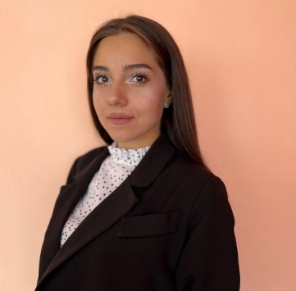 | Мальцева Ольга Александровна  8-928-754-13-25
Дата рождения | 28.08.2000г.
занимаемая должность (-и) | Воспитатель
преподаваемые учебные предметы, курсы, дисциплины (модули) | Не преподает
уровень (уровни) профессионального образования с указанием наименования направления подготовки и (или) специальности, в том числе научной, и квалификации | Среднее профессиональное  Государственное бюджетное образовательное учреждение среднего профессионального образования Ростовской области «Азовский Гумантарный Технический колледж»  Специальность – Организация перевозок и управление на транспорте (по видам)  Квалификация - техник
ученая степень (при наличии) | -
ученое звание (при наличии) | -
сведения о повышении квалификации (за последние 3 года) | «Внедрение ФОП дошкольного образования», 2023г.  «Образовательный центр «ИТ-перемена»  «Методики и ключевые компетенции педагога дошкольного образования в соответствии с ФОП ДО и ФАОП ДО», 72 ч.  «Духовно-нравственное воспитание дошкольников в музыкально-театрализованной деятельности в контексте ФОП ДО», 24 ч.
сведения о профессиональной переподготовке (при наличии) | ООО «Учитель-инфо» «Педагогика и методика дошкольного образования» в объёме 612ч., 2023г.
сведения о продолжительности опыта (лет) работы | 2 г. 8 мес.
в профессиональной сфере, соответствующей образовательной деятельности по реализации учебных предметов, курсов, дисциплин (модулей) | 2 г. 2 мес.
Наличие квалификационной категории | -
Данные об образовательной программе (-ах), в реализации которой участвует педагогический работник:
наименование общеобразовательной программы (общеобразовательных программ); | Федеральная образовательная программа дошкольного образования
код и наименование профессии, специальности (специальностей), направления (направлений) подготовки или укрупненной группы профессий, специальностей и направлений подготовки профессиональной образовательной программы высшего образования по программам бакалавриата, специалитета, магистратуры, ординатуры и программам ассистентуры-стажировки | 44.00.00
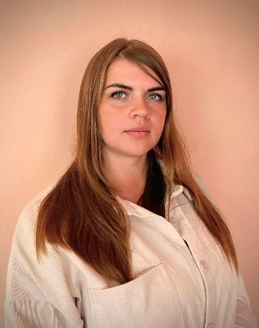 | Лаберко Анна Андреевна  89614336061
Дата рождения | 16.08.1995г.
занимаемая должность (-и) | Воспитатель
преподаваемые учебные предметы, курсы, дисциплины (модули) | Не преподает
уровень (уровни) профессионального образования с указанием наименования направления подготовки и (или) специальности, в том числе научной, и квалификации | Среднее специальное образование.  Ростовский базовый медицинский колледж - Азовский филиал  Специальность :« Фельдшер»
ученая степень (при наличии) | не имеет
ученое звание (при наличии) | не имеет
сведения о повышении квалификации (за последние 3 года) | «Образовательный центр «ИТ-перемена». «Оказание первой помощи в образовательных организациях».,72ч., 2025г.  «Образовательный центр «ИТ-перемена». « Основы противодействия терроризму и экстремизму в образовательной организации ., 72ч.,2025  « Образовательный центр « ИТ- перемена». « Формирование основ финансовой грамотности детей дошкольного возраста в условиях реализации ФГОС ДО»  «Образовательный центр «ИТ-перемена». «Методика и ключевые компетенции педагога дошкольного образования в соответствии с ФОП ДО и ФАОП ДО»., 72ч.,2025  «Учитель – Инфо», «Просвещение родителей (законных представителей) детей дошкольного возраста, посещающих дошкольные организации) 72ч.,2025г.
сведения о профессиональной переподготовке (при наличии) | ООО «Учитель-инфо» г.Азов,  «Педагогика и методика дошкольного образования», 612ч.
сведения о продолжительности опыта (лет) работы | 6г. 4 мес.
в профессиональной сфере, соответствующей образовательной деятельности по реализации учебных предметов, курсов, дисциплин (модулей) | 2 г.
Наличие квалификационной категории | -
Данные об образовательной программе (-ах), в реализации которой участвует педагогический работник:
наименование образовательной программы .  дополнительные программы | Федеральная образовательная программа дошкольного образования
код и наименование профессии, специальности (специальностей), направления (направлений) подготовки или укрупненной группы профессий, специальностей и направлений подготовки профессиональной образовательной программы высшего образования по программам бакалавриата, специалитета, магистратуры, ординатуры и программам ассистентуры-стажировки | 44.00.00
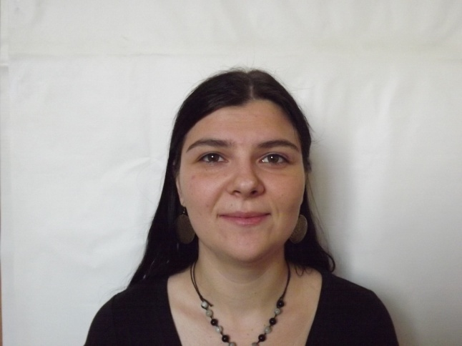 | Прохорова Екатерина Сергеевна  Тел. 8-908-010-55-19
Дата рождения | 03.11.1986
занимаемая должность (-и) | Учитель-логопед
преподаваемые учебные предметы, курсы, дисциплины (модули) | Не преподает
уровень (уровни) профессионального образования с указанием наименования направления подготовки и (или) специальности, в том числе научной, и квалификации | высшее КГПУ им В.П.Астафьева,г.Красноярск,2011.» Специальный психолог,учитель-логопед»;
ученая степень (при наличии) | Не имеет
ученое звание (при наличии) | Не имеет
сведения о повышении квалификации (за последние 3 года) | ООО «Инфоурок»Логопедия:Организация обучения,воспитание,коррекция нарушений развития и социальной адаптации обучающихся с тяжелыми речевыми нарушениями в условиях реализации ФГОС»,144 часа,23.03.2022  Дефектология Проф «Логопедический массаж в комплексной системе преодоления речевых нарушений»144 часа,14.08.2023
сведения о профессиональной переподготовке (при наличии) | Не имеет
сведения о продолжительности опыта (лет) работы | 8лет 8 месяцев
в профессиональной сфере, соответствующей образовательной деятельности по реализации учебных предметов, курсов, дисциплин (модулей) | 4года, 1 месяцев
Данные об образовательной программе (-ах), в реализации которой участвует педагогический работник:

наименование общеобразовательной программы (общеобразовательных программ); | Федеральная адаптированная образовательная программа.
код и наименование профессии, специальности (специальностей), направления (направлений) подготовки или укрупненной группы профессий, специальностей и направлений подготовки профессиональной образовательной программы высшего образования по программам бакалавриата, специалитета, магистратуры, ординатуры и программам ассистентуры-стажировки | 050716 Специальная психология с дополнительной 050715 Логопедия
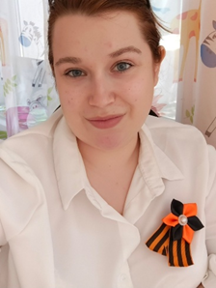 | Мамедова Екатерина Сергеевна  8-928-168-03-51
Дата рождения | 13.02.2004г.
занимаемая должность (-и) | воспитатель
преподаваемые учебные предметы, курсы, дисциплины (модули) | Не преподает
уровень (уровни) профессионального образования с указанием наименования направления подготовки и (или) специальности, в том числе научной, и квалификации | Среднее специальное  Филиал «Донской Педагогический Колледж» в г. Азове  2023г  Специальность-Специальное дошкольное образование  Квалификация – Воспитатель
ученая степень (при наличии) | не имеет
ученое звание (при наличии) | не имеет
сведения о повышении квалификации (за последние 3 года) | КПК 2023 - Образовательный центр «IT-перемена», «Методика и ключевые компетенции педагога дошкольного образования в соответствии с ФОП ДО и ФАОП ДО», 72ч.  КПК 2024 - Образовательный центр «IT-перемена», «Организация образовательной деятельности с детьми с ОВЗ в дошкольных образовательных организациях в соответствии с ФГОС ДО», 72ч.  Образовательный центр «IT-перемена», «Организация и содержание работы по детского дорожного-транспортного травматизма», 72ч.  ООО «Инфоурок», «Организация работы с обучающимися с ограниченными возможностями здоровья (ОВЗ) в соответствии в ФГОС», 72ч.  КПК 2025 – ООО «Учитель – Инфо», «Просвещение родителей (законных представителей) детей дошкольного возраста, посещающих дошкольные образовательные организации», 72ч.
сведения о профессиональной переподготовке (при наличии)
сведения о продолжительности опыта (лет) работы | 2г. 3 мес.
в профессиональной сфере, соответствующей образовательной деятельности по реализации учебных предметов, курсов, дисциплин (модулей) | 2г. 2мес.
Наличие квалификационной категории
Данные об образовательной программе (-ах), в реализации которой участвует педагогический работник:
наименование образовательной программы .
дополнительные программы
код и наименование профессии, специальности (специальностей), направления (направлений) подготовки или укрупненной группы профессий, специальностей и направлений подготовки профессиональной образовательной программы высшего образования по программам бакалавриата, специалитета, магистратуры, ординатуры и программам ассистентуры-стажировки | 44.00.00
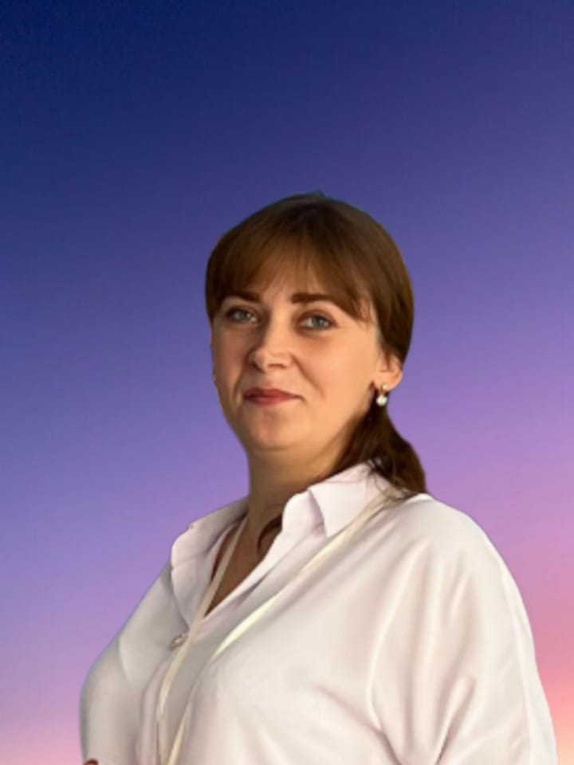 | Бырька Ирина Анатольевна  8-988-947-51-50  8-918-551-39-01
Дата рождения | 25.12.1993
занимаемая должность (-и) | Воспитатель
преподаваемые учебные предметы, курсы, дисциплины (модули) | Не преподает
уровень (уровни) профессионального образования с указанием наименования направления подготовки и (или) специальности, в том числе научной, и квалификации | Среднее специальное образование.  Государственное бюджетное образовательное учреждение среднего профессионального образования Ростовской области «Азовский гуманитарно-технический колледж» г.Азов  Специальность Налоги и налогообложение  Квалификация Специалист по налогообложению с углубленной подготовкой
ученая степень (при наличии) | Не имеет
ученое звание (при наличии) | Не имеет
сведения о повышении квалификации (за последние 3 года) | ООО Центр повышения квалификации и переподготовки «Луч Знаний». Внедрение ФОП дошкольного образования. В объеме 72 часа. Дата выдачи 9.05.2024г  Образовательный центр «ИТ-перемена» «Оказание первой помощи в образовательной организации» В объеме 108 часа. Дата выдачи 30.04.2024г  Образовательный центр «ИТ-перемена» «Информационно-коммуникационные технологии в работе воспитателя дошкольной образовательной организации в соответствии с требованиями обновленного ФГОС ДО» В объеме 108 часа. Дата выдачи 30.04.2024г  Образовательный центр «ИТ-перемена» «Организация образовательной деятельности с детьми с ОВЗ в дошкольных образовательных организациях в соответствии с требованиями ФГОС ДО» В объеме 108 часа. Дата выдачи 30.04.2024г  «Образовательный центр «ИТ-перемена» «Формирование основ финансовой грамотности детей дошкольного возраста в условиях реализации ФГОС ДО» 72ч.  ООО «Учитель – Инфо», «Просвещение родителей (законных представителей) детей дошкольного возраста, посещающих дошкольные организации) 72ч  Образовательный центр «ИТ-перемена»  «Оказание первой помощи в образовательной организации»  В объеме 72 часа. Дата выдачи 24.06.2025г  «Образовательный центр « ИТ-перемена» «Основы противодействия терроризму и экстремизму в образовательной организации.» 72ч. Дата выдачи 16.06.2025
сведения о профессиональной переподготовке (при наличии) | Диплом о профессиональной переподготовке.  ООО «Высшая школа делового администрирования»  Дата выдачи 29.01.2021г. «Воспитатель детей дошкольного возраста». В обьёме 612 часов.
сведения о продолжительности опыта (лет) работы | 7л. 3мес.
в профессиональной сфере, соответствующей образовательной деятельности по реализации учебных предметов, курсов, дисциплин (модулей) | 1 год 5 мес
Наличие квалификационной категории | Не имеет
Данные об образовательной программе (-ах), в реализации которой участвует педагогический работник:
наименование образовательной программы дополнительные программы | Федеральная образовательная программа ДО и ФГОС ДО
код и наименование профессии, специальности (специальностей), направления (направлений) подготовки или укрупненной группы профессий, специальностей и направлений подготовки профессиональной образовательной программы высшего образования по программам бакалавриата, специалитета, магистратуры, ординатуры и программам ассистентуры-стажировки | 44.00.00
Фото | Тимощук  Галина николаевна
Дата рождения | 16.03.1967 г.
занимаемая должность (-и) | воспитатель
преподаваемые учебные предметы, курсы, дисциплины (модули) | Не преподает
уровень (уровни) профессионального образования с указанием наименования направления подготовки и (или) специальности, в том числе научной, и квалификации | Средне-специальное образование  Чернское педагогическое училище 1986 год  Специализация: преподавание в начальных классах общеобразовательной школы.  Квалификация: учитель начальных классов.
ученая степень (при наличии) | нет
ученое звание (при наличии) | нет
сведения о повышении квалификации (за последние 3 года) | ПК ООО «Инфоурок» по программе «Инклюзивное образование: особенности обучения и воспитания детей дошкольного возраста»  Срок обуения:с 8 декабря 2019 года по 30 декабря 2020 года.  Диплом №000000081384 от 30 декабря 2020 года.Регистрационный номер 77856  ПК «Государственное образовательное учреждение дополнительного образования Тульской области»Институт повышения квалификации и проыфессиональной переподготовки работников образования Тульской области» с 25.09.2023 г. по 27.10.2023 г. «Первая помощь» в объеме 36 часов.  № 713103436646 .регистрационный номер 2309199 выдан 9 ноября 2023 года.
сведения о профессиональной переподготовке (при наличии)
сведения о продолжительности опыта (лет) работы | 14 лет
в профессиональной сфере, соответствующей образовательной деятельности по реализации учебных предметов, курсов, дисциплин (модулей)
Наличие квалификационной категории | Не имеет
Данные об образовательной программе (-ах), в реализации которой участвует педагогический работник:
наименование образовательной программы дополнительные программы | Федеральная образовательная программа ДО и ФГОС ДО
код и наименование профессии, специальности (специальностей), направления (направлений) подготовки или укрупненной группы профессий, специальностей и направлений подготовки профессиональной образовательной программы высшего образования по программам бакалавриата, специалитета, магистратуры, ординатуры и программам ассистентуры-стажировки | 44.00.00
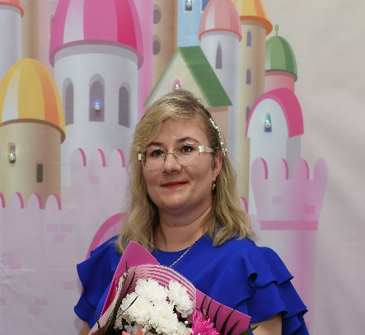 | Локота  Анна Александровна
Дата рождения | 2228.07.1985 г.
занимаемая должность (-и) | воспитатель
преподаваемые учебные предметы, курсы, дисциплины (модули) | «Познавательное развитие», «Речевое развитие», «Социально-коммуникативное», «Художественно-эстетическое развитие», «Физическое развитие».
уровень (уровни) профессионального образования с указанием наименования направления подготовки и (или) специальности, в том числе научной, и квалификации | Высшее  Федеральное государственное образовательное учреждение высшего профессионального образования «Южный федеральный университет» города Ростова-на-Дону  2010г  Специальность -. Социальный  педагог -воспитатель  Квалификация – Социальный педагог.
ученая степень (при наличии) | нет
ученое звание (при наличии) | нет
сведения о повышении квалификации (за последние 3 года) | КПК 2024  Государственное автономное учреждение дополнительного профессионального образования Ростовской области «Институт развития образования»  «Содержание и организация образовательного процесса в ДОО в соответствии с требованиями ФГОС ДО ФОП ДО»  Количество часов 72 часа  КПК 2024  Государственноеавтономное учреждение дополнительного профессионального образования Ростовской области «Институт развития образования»  «Содержание и организация образовательного процесса в ДОО в соответствии с требованиями ФГОС ДО ФОП ДО»  Количество часов 72 часа  КПК 2025  Образовательный центр перемена «ИТ-перемена»  Формирование основ грамотности детей дошкольного возраста в условиях реализации ФГОС ДО»  Количество часов 72 часа  КПК 2025  Образовательный центр перемена«ИТ-перемена»  по дополнительной профессиональной программе  «Методики и ключевые компетенции педагога дошкольного образования»  КПК 2025  Образовательный центр перемена «ИТ-перемена»  «Формирование основ грамотности детей дошкольного возраста в условиях реализации ФГОС ДО»  Количество часов 72 часа
сведения о профессиональной переподготовке (при наличии) | Частное образовательное учреждение дополнительного образования «Академия повышения квалификации и профессиональной переподготовки» «Педагогические основы воспитания дошкольников с инвалидностью и ограниченными возможностями здоровья (ОВЗ) в инклюзивной среде дошкольной образовательной организации» в объёме 108 часов. 2018 г
сведения о продолжительности опыта (лет) работы | 16 л 10 мес
в профессиональной сфере, соответствующей образовательной деятельности по реализации учебных предметов, курсов, дисциплин (модулей) | 12л.1мес.
Наличие квалификационной категории | Первая
Данные об образовательной программе (-ах), в реализации которой участвует педагогический работник:
наименование образовательной программы дополнительные программы | Федеральная образовательная программа дошкольного образования
код и наименование профессии, специальности (специальностей), направления (направлений) подготовки или укрупненной группы профессий, специальностей и направлений подготовки профессиональной образовательной программы высшего образования по программам бакалавриата, специалитета, магистратуры, ординатуры и программам ассистентуры-стажировки | 44.00.00

